下載與安裝 **LibreOffice 5.2.7**

1. 啟 用 瀏 覽 器 ， 輸 入 網 址 ：建議您安裝免費開源軟體(http://zh-tw.libreoffice.org/download/libreoffice-still/)

2. 點 選 【 立 刻 下 載 】 / 按 一 下 【 下 載 LibreOffice 安定版】

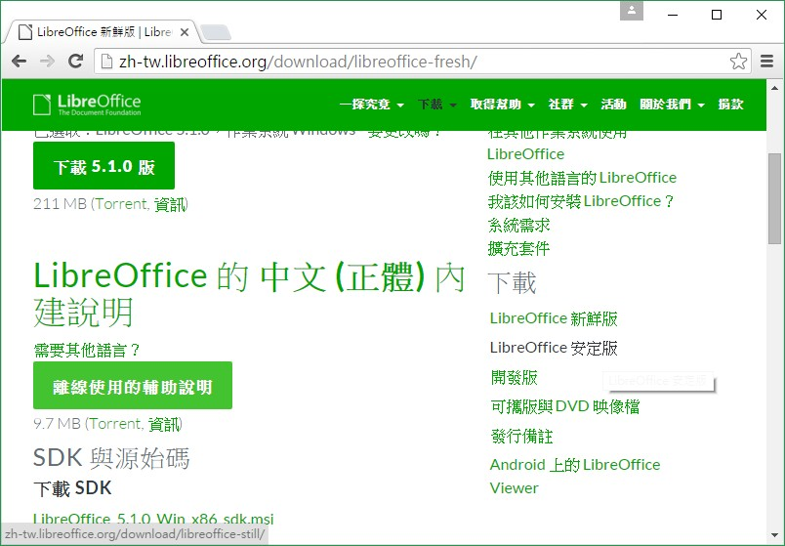

3. 按 一 下 【 下 載 5 . 27 版 】，即可自動完成下載

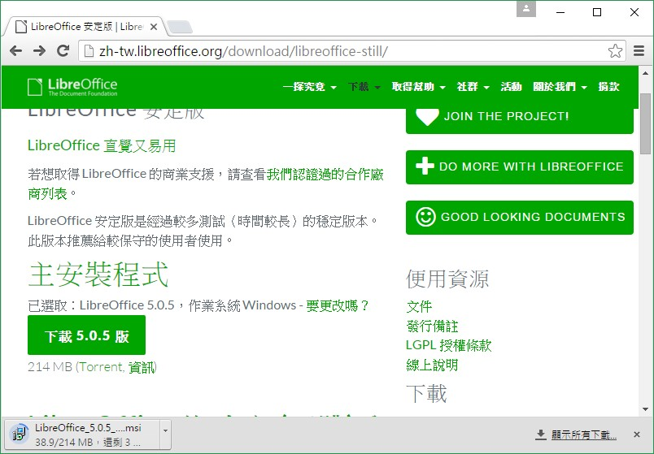

Office 轉檔(1)

安裝 **LibreOffice 5.27**

1. 按 二 下 安 裝 程 式 L i b r e O f f i c e _ 5 . 2 7 _ W i n _ x 8 6

2. 依 步 驟 行 安 裝 ， 即 可 安 裝 完 成

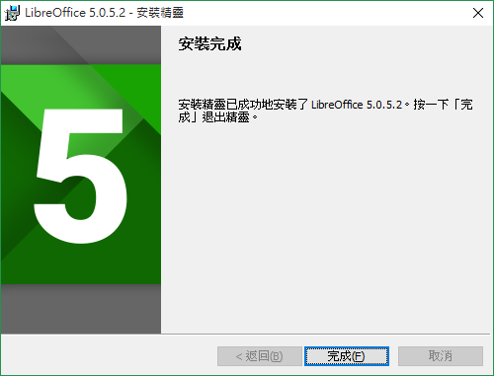

啟用 **LibreOffice**

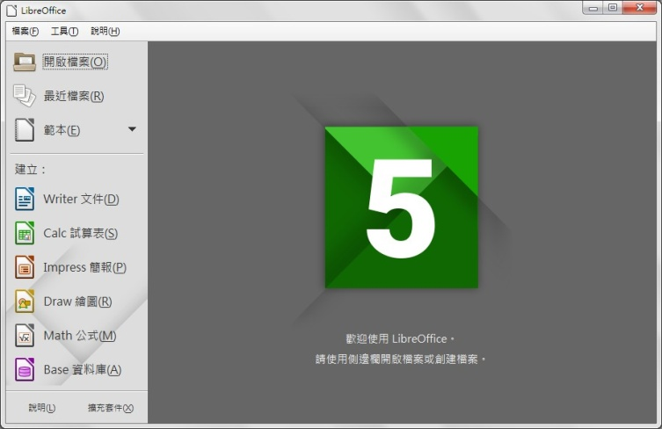

1 按一下【開始】，按一下【 LibreOffice】

轉檔注意事項

• 文件中的標示與內容應明確分開

• 所有文件須採一致性的標示

• 文件可於跨平台上進行資訊交換及使用

• 不可有**%**，**$**特**,**字元

• 不可有**\*.DOC.DOCX**【多餘副檔名】